전산재료공학 과제 보고서
Homework #1 & #2

#1. 원형 홀을 포함한 평판의 2차원 선형탄성 유한요소해석
#2. 압입시험 데이터 기반 탄성계수(E) 예측 인공신경망

과 목 : ____________________
학 번 : ____________________
이 름 : ____________________
제 출 일 : 2026. __. __.

Homework #1. 원형 홀을 포함한 평판의 2차원 선형탄성 유한요소해석 (Plane Stress)
폭 W=2.0 m, 높이 H=1.0 m, 두께 t=0.01 m인 평판(중심 (0,0))에 중심 (0.1, 0), 반지름 r의 원형 홀을 둔 모델을 평면응력(Plane Stress) 조건에서 해석하였다. 재료는 E=210 GPa, ν=0.30이며, 하단은 완전 고정(u=v=0), 상단은 위쪽으로 Δ=1×10⁻⁴ m의 변위를 강제하였다(변위 구속 조건).
1) 예제 코드 8단계의 역할
- ① 입력 파라미터: 형상(W,H,t), 재료물성(E,ν), 홀 위치·크기, 메쉬 간격(h, n_circle), 경계조건(Δ) 등 해석 조건 정의.
- ② 재료물성·요소 정의: 평면응력 구성행렬 D 계산과 CST(상수변형률 삼각형) 요소의 B행렬·면적 계산 함수 정의.
- ③ 모델·메쉬 생성: 격자점 생성 → 홀 내부 점 제거 → 경계·홀 경계점 추가 → Delaunay 삼각분할 → 홀 내부 요소 제거.
- ④ 경계조건 설정: 하단/상단/좌우 경계 절점을 탐색하여 고정 및 변위 부여 대상 절점을 식별.
- ⑤ 강성행렬 구성 및 해 계산: 요소 강성행렬 Kᵉ를 전체 행렬 K로 조립하고, Dirichlet 경계조건을 소거법으로 적용해 K_ff·U_f = −K_fc·U_c 를 풀어 변위 U를 구함.
- ⑥ 후처리(응력·변형률): 각 요소에서 ε=B·u, σ=D·ε 및 von Mises 응력을 계산.
- ⑦ 시각화 함수: 변형 형상과 응력·변형률 컨투어를 그리는 헬퍼 함수.
- ⑧ 실행(Run): 위 단계를 순서대로 호출하여 해석을 수행하고 결과를 출력·시각화.
2) 기본 해석 결과 (변위장·응력분포)
상단을 위로 당기는 세로 인장 하중에 대해, 변위장은 상단에서 최대 수직변위를 보이고 하단 고정부에서 0이 되는 전형적 분포를 나타냈다. 응력은 홀 가장자리에서 집중되며, 특히 하중 방향과 수직인 홀의 좌·우 측면(x=cx±r, y=0)에서 σyy가 최대가 되고 홀의 상·하부는 저응력 영역으로 나타났다. 이는 원공 주위 응력집중 이론과 일치한다.
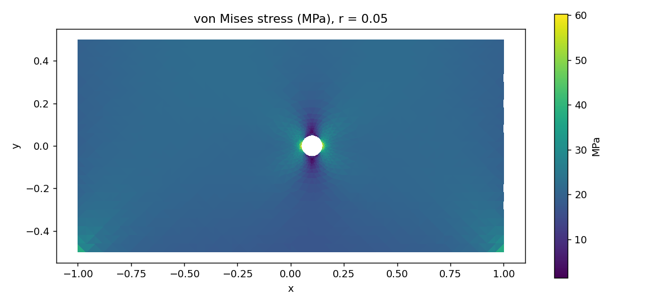 | 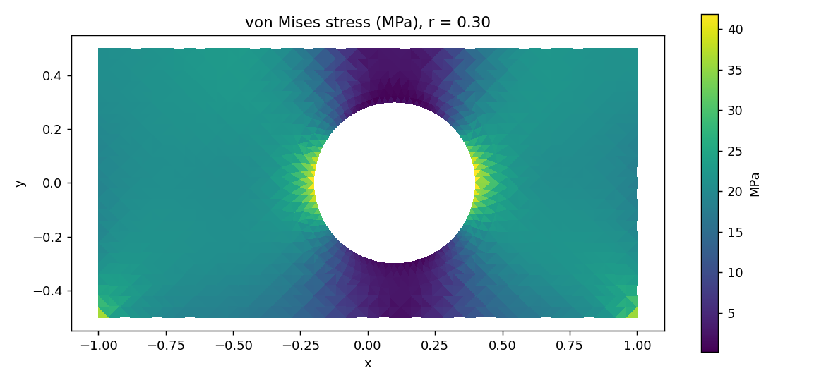
그림 1. von Mises 응력 분포 (r=0.05) | 그림 2. von Mises 응력 분포 (r=0.30)
3) 파라미터 실험: 구멍 크기(r) 변경
선택 변수로 구멍 크기 r을 0.05~0.30으로 변화시켜 응력집중계수(SCF=σyy,max/σ_nominal)를 분석하였다. 정확도 향상을 위해 홀 경계 주변 메쉬를 점진적으로 조밀화하였다. 결과는 다음과 같다.
r (m) | 2r/W | σyy,max [MPa] | SCF (gross) | SCF (net)
0.05 | 0.05 | 62.0 | 2.91 | 2.76
0.10 | 0.10 | 58.6 | 2.84 | 2.56
0.15 | 0.15 | 54.0 | 2.75 | 2.34
0.20 | 0.20 | 49.6 | 2.68 | 2.14
0.25 | 0.25 | 45.7 | 2.64 | 1.98
0.30 | 0.30 | 42.9 | 2.66 | 1.86
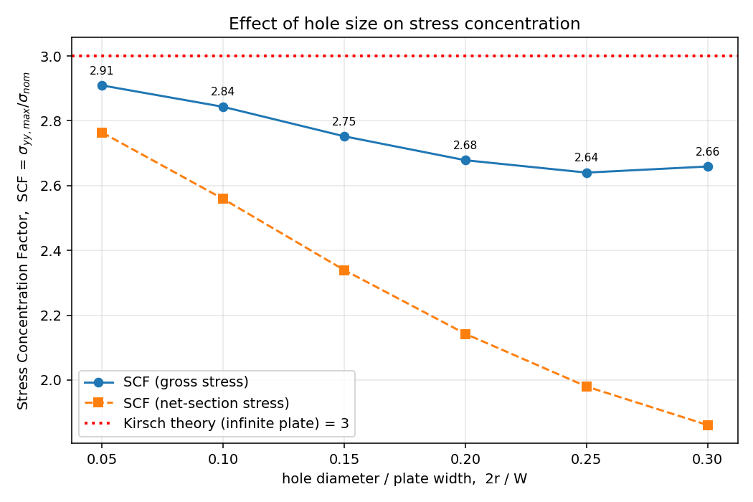
그림 3. 구멍 크기(2r/W)에 따른 응력집중계수 변화
결과 분석
- 가장 작은 구멍(r=0.05)에서 SCF(gross) ≈ 2.91 로, 무한 평판·소형 원공의 고전 Kirsch 이론값 3에 거의 수렴 → 유한요소 모델의 타당성 검증.
- 구멍이 커질수록 첨두 응력 σyy,max는 감소(62→43 MPa). 변위 구속 조건이라 구멍이 커지면 평판이 유연해져 전달 하중이 줄기 때문이다.
- net-section 기준 SCF는 단조 감소(2.76→1.86): 구멍이 커질수록 단면 응력 분포가 상대적으로 균등해지는 효과. 또한 본 시편은 높이 H가 짧고 구멍이 경계에 근접하여 무한 평판 가정에서 벗어나는 유한 효과가 관찰된다.
Homework #2. 압입시험 데이터 기반 탄성계수(E) 예측 인공신경망
수업에서 항복강도(YS)를 예측하던 동일 데이터셋(4,500개)을 사용하되, 목표변수(target)를 탄성계수 E로 변경하여 인공신경망(ANN)을 학습하였다. 입력변수(12개)는 Pmax, Stiffness2(제하 강성), Slope1~5, 30~150 µm 변위에서의 하중값이다.
1) 모델 구성 및 학습 과정
- 모델: 다층 퍼셉트론(MLP) — Dense(128)-Dense(128)-Dropout(0.2)-Dense(64)-Dense(32)-Dense(1), 활성함수 ReLU, L2 정규화.
- 손실함수 MAPE, 최적화기 Adam(lr=1e-3), 입력 Min-Max 정규화, 데이터 분할 70/15/15(train/val/test), EarlyStopping 적용.
- 학습 곡선(그림 4): Training MAPE는 epoch 증가에 따라 빠르게 감소하여 ~1%로 수렴, Validation MAPE도 낮은 수준에서 안정화되어 양호하게 학습됨.
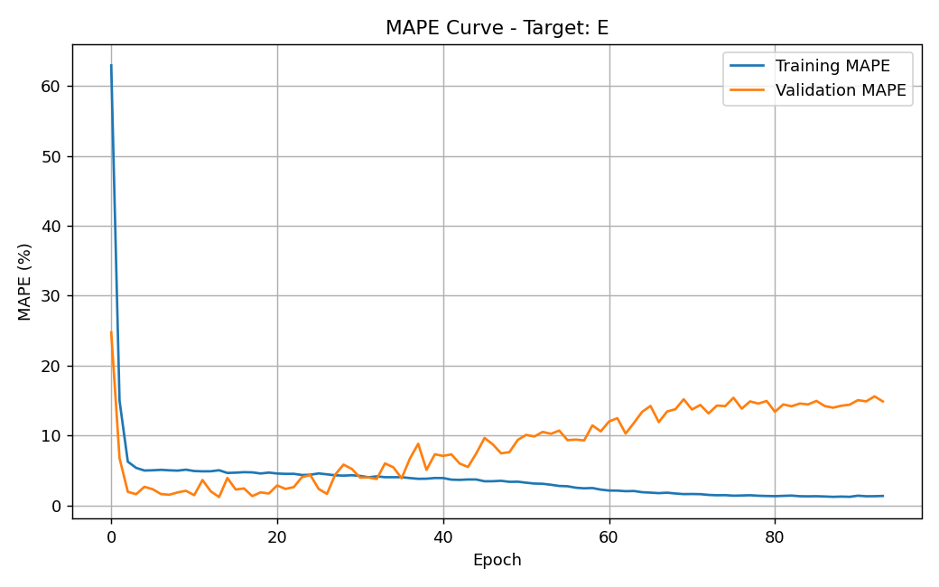 | 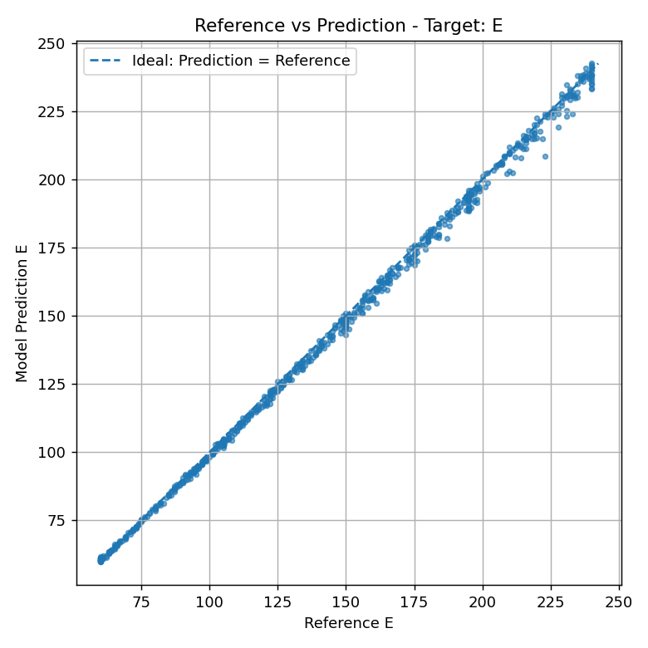
그림 4. Epoch에 따른 MAPE 변화 곡선 | 그림 5. 실제값 vs 예측값 (Test)
2) 예측 성능 평가 (Test data)
지표 | MAPE | MAE | RMSE
값 | 1.16 % | 1.72 GPa | 2.37 GPa
그림 5의 실제값–예측값 산점도가 이상선(y=x)에 거의 완벽히 일치하며, MAPE 약 1.2%로 매우 높은 예측 정확도를 보였다. (참고: 동일 모델로 YS를 예측했을 때의 ~15%보다 훨씬 우수하며, 이는 탄성계수가 압입 데이터로 예측하기 용이한 물성임을 시사한다.)
3) 입력 변수 중요도 분석 (Permutation Importance & SHAP)
어떤 입력 변수가 E 예측에 가장 큰 영향을 미치는지 Permutation Importance(변수를 무작위로 섞었을 때 오차 증가량)와 SHAP(예측 기여도) 두 가지 방법으로 분석하였다.
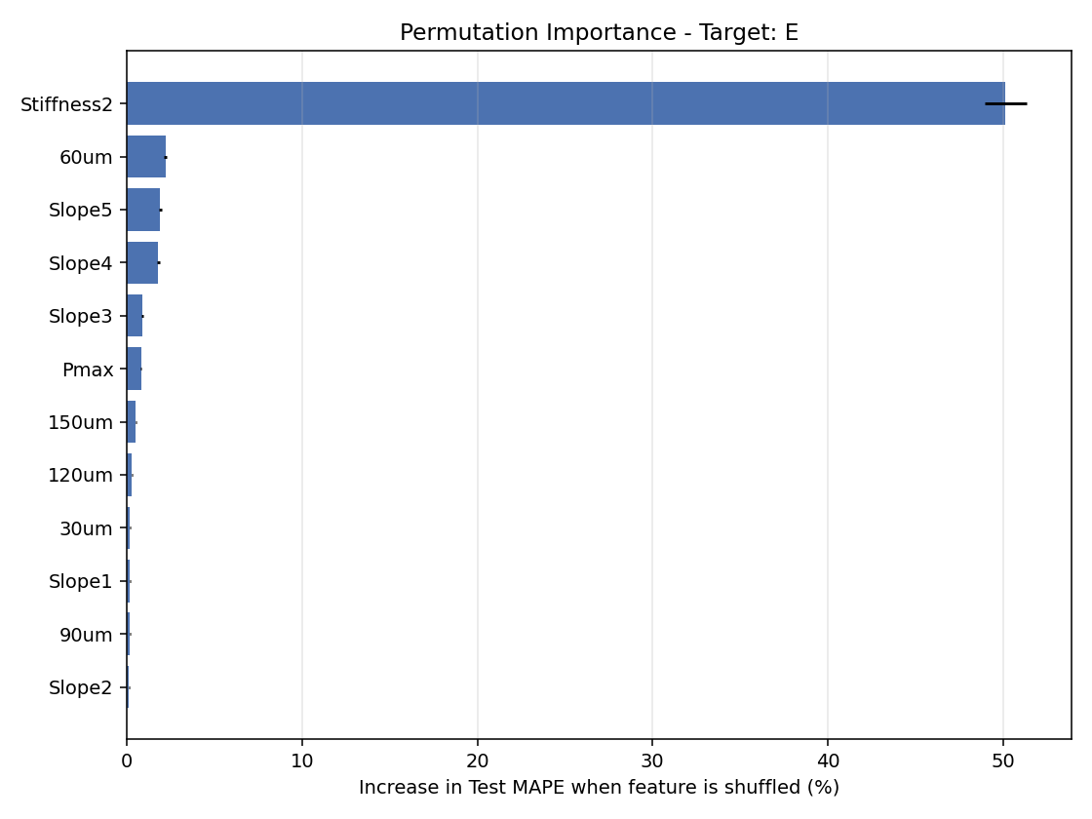 | 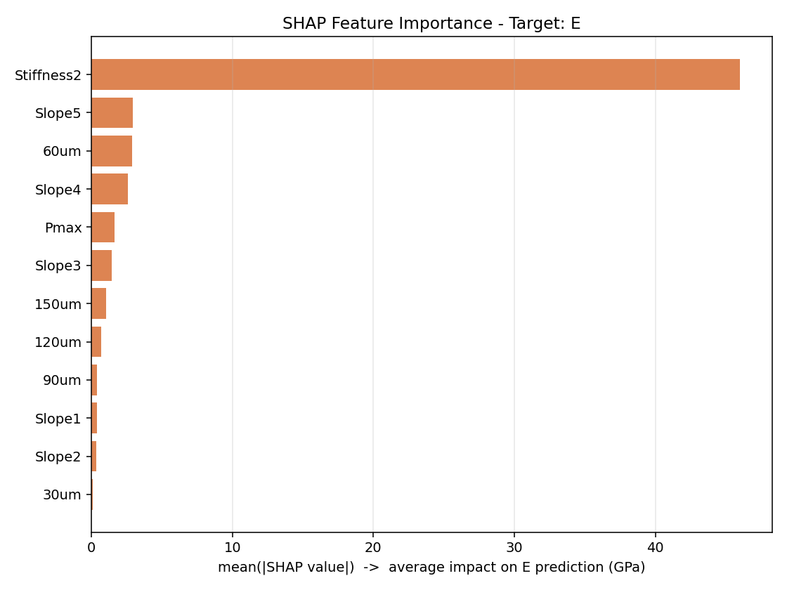
그림 6. Permutation Importance | 그림 7. SHAP 변수 중요도
결과 해석
- 두 방법 모두 Stiffness2(제하 강성)가 압도적 1위로, 나머지 변수를 모두 합친 것보다 영향력이 훨씬 크다. (Permutation: 해당 변수 셔플 시 MAPE +50%p, SHAP: 평균 영향 ≈46 GPa로 2위 대비 ~15배)
- 이는 압입역학적으로 타당하다. Oliver–Pharr 이론에서 탄성계수 Er은 제하 강성 S와 직접 비례한다(Er = (√π/2)·S/√A). 즉, 신경망이 데이터만으로 탄성계수–제하강성의 물리적 관계를 스스로 학습했음을 의미한다.
- 보조적으로 Slope4·Slope5(제하 구간 기울기) 등이 미미하게 기여하는 것도 제하 거동과 관련되어 합리적이다.
4) 결론
압입 데이터 기반 ANN은 탄성계수 E를 MAPE ≈1.2%의 높은 정확도로 예측하였으며, 변수 중요도 분석 결과 제하 강성이 결정적 변수로 나타났다. 이는 압입이론의 물리적 관계와 일치하여, 모델이 물리적으로 타당한 학습을 수행했음을 확인하였다.

